f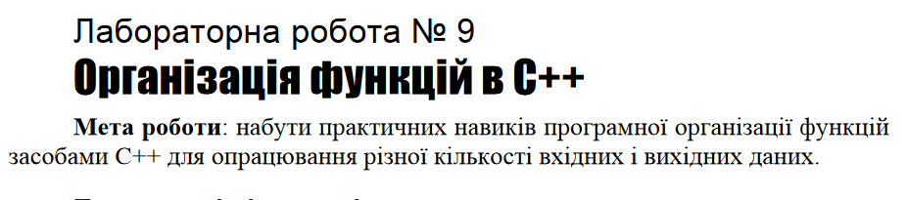

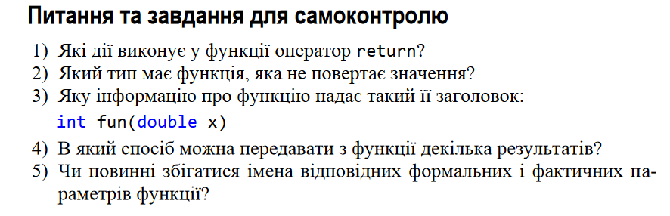

1. Oператор return використовується для повернення значення з функції. Він вказує на те, що виконання функції завершено, і вона повертає визначене значення.
2. void
3. Ім'я функції в цьому випадку є "fun".

int вказує, що функція повертає значення типу цілого числа (int).

Функція приймає один параметр - double x. Це означає, що у функцію передається аргумент типу double з іменем x.

1. Якщо функція має повернути понад одне значення, їх можна передати

параметрами за посиланням, і ті значення, яких вони набудуть у тілі функції,

можна "побачити" і в головній програмі

1. імена фактичних параметрів не обов'язково повинні співпадати з іменами формальних параметрів

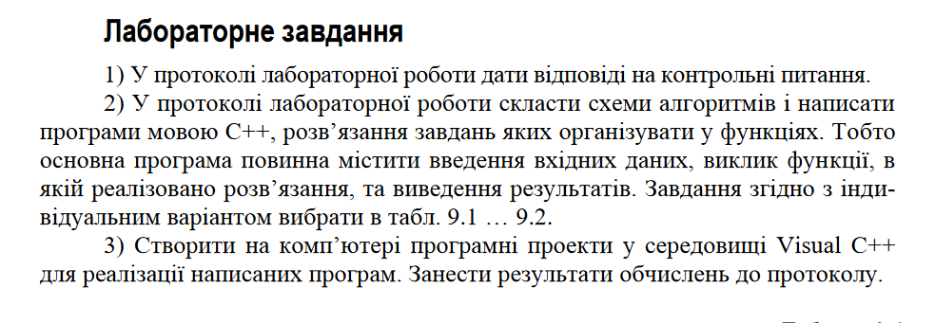

**Таблиця 9.1**



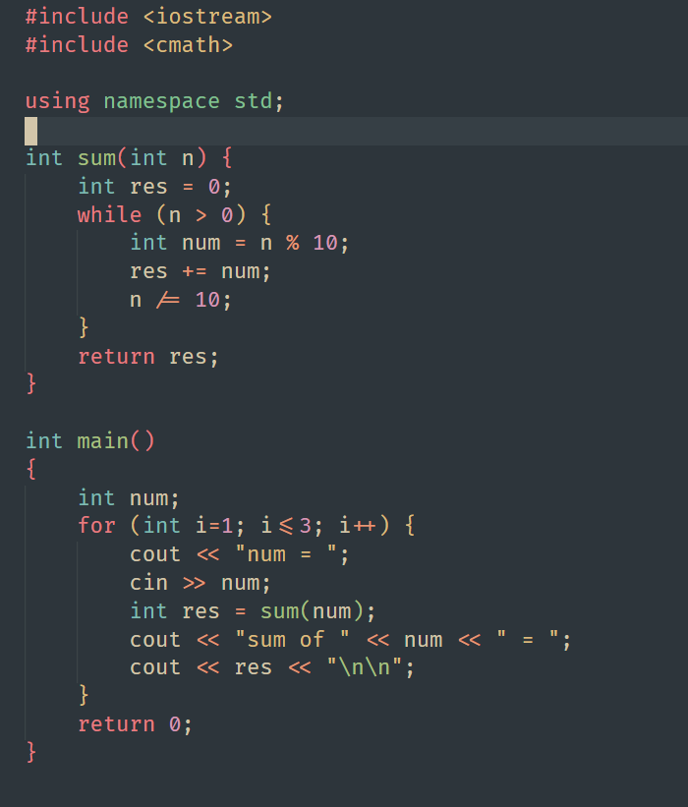

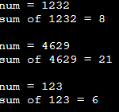

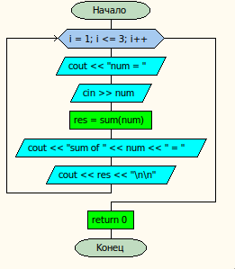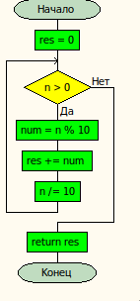

**Таблиця 9.2**



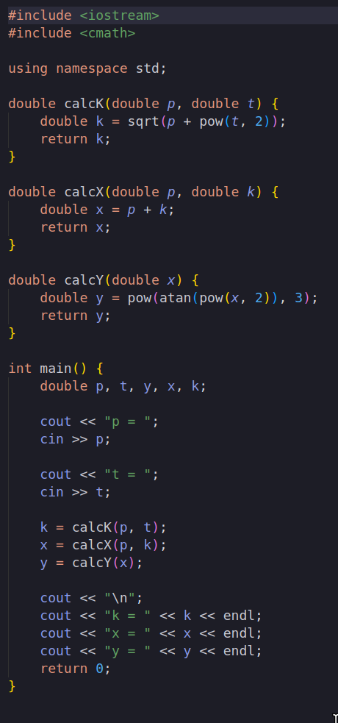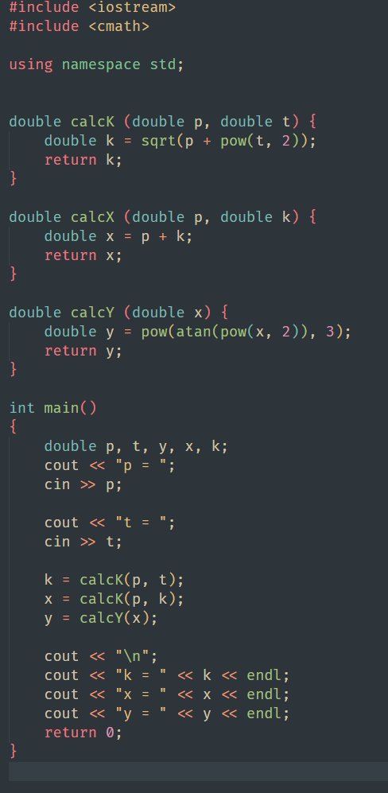

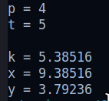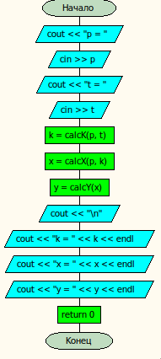

**Роботу виконав: Холодир А. Р.**

**Роботу перевірив:**